今日动态 2025.4.27

**晨间来园篇：**

今天来园22人，2人请假。早上来园，孩子们能够自主入园进入班级，孩子们进入班级后能够自主签到、放水杯、绕水杯带。

**户外活动篇：平衡区**

今天孩子们玩的是平衡区，大部分幼儿能友好地和同伴相处，知道轮流游戏，不争抢。运动结束后知道喝水擦汗！

|  |  |  |
| --- | --- | --- |
|  |  |  |
|  |  |  |

**集体活动篇：谈话：手能做什么**

每个人都拥有一双有用的手，手可以做很多事情，我们的生活、劳动、学习、创造等都离不开手。本次活动主要是让幼儿通过运用自己的小手参与各类操作活动，感知自己小手的能干，并愿意用自己的手做各种能做的事情，知道自己的手很有用。

在活动中，**肖茗皓、蔡铭泽、张雨歆、龚奕欣、卢文汐、王兴诚、季千予、衣佳欢、陈语垚、黄铭宇、李若伊、**小朋友愿意在集体面前讲述自己小手的作用。**董奂廷、陆俊阳、贾依依、蔡铭豪、何安瑾、邢锦、程梓轩**小朋友知道要多动手做自己的事情，并注意保护小手。希望**夏我杺、梁礼煊、徐菲梵、靳一哲**小朋友学本领时认真倾听哦，不和周围的小朋友聊天哦！

|  |  |  |
| --- | --- | --- |
|  |  |  |

**区域游戏篇：**

|  |  |  |
| --- | --- | --- |
|  |  |  |
| 地面建构区：城堡 | 桌面建构区：雪花片 | 益智区：多米诺骨牌、俄罗斯方块 |
|  |  |  |
| 阅读区：阅读绘本、创编故事 | 美工区：泥工 | 万能工匠区：台灯、小车 |
|  |  |  |
| 科探区：制作种子地球、比萨斜塔 |  |  |

**生活活动篇：**

1.点心情况

今天的上午点心是鲜牛奶、饼干，下午点心是彩色面条，水果是羊角蜜、蓝莓。

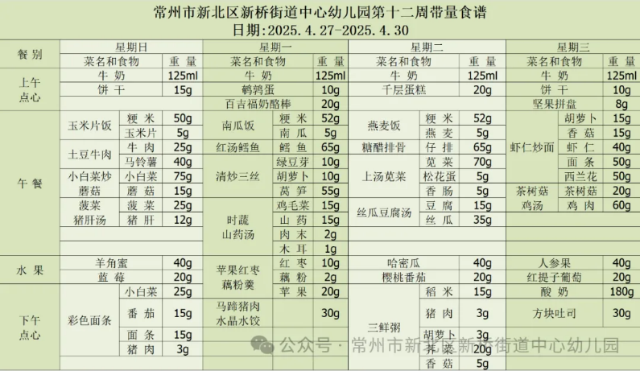2.午餐情况

午餐是玉米片饭、土豆牛肉、小白菜炒蘑菇、菠菜猪肝汤。孩子们现在能够预估自己的饭量，根据自己的情况调整盛饭量，并且能够安静有序地吃完自己的饭菜。

3.午睡情况

今天大部分小朋友都在12：40前入睡，个别孩子在老师的陪伴下稍晚入睡。

**家长寄语：**

1.动态上的照片，仅作为老师观察时的随拍，并不是所有孩子的照片都会呈现，家长可重点关注孩子的各项能力发展情况。